**EL 12° ENCUENTRO CONTINENTAL DE CEBs**

**“Busquen primero el Reino de Dios; lo demás vendrá por añadidura”** (Mateo 6,33)**.**

***Padre Pedro Pierre, julio 2024.***

***Encuentro nacional de Coordinadores, Guayaquil.***

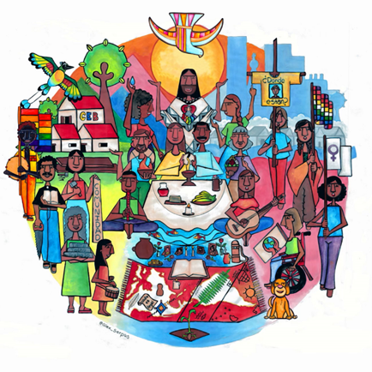

En noviembre próximo se va a dar en El Salvador el 12° Encuentro continental de CEBs (Comunidades Eclesiales de Base). El lema es: **“Las CEBs caminamos juntas desde las periferias para la liberación de los pueblos”.** Unos 4 temas serán profundizados en dicho Encuentro con su preparación en los 18 países que se articulan. Son la Sinodalidad, los Héroes del Reino y los Mártires de la Ecología en nuestras CEBs y el Análisis de la realidad continental.

Lo más relevante en la Iglesia latinoamericana es el reconocimiento de **las CEBs como “ejemplo de una Iglesia sinodal”.** Eso ocurrió en la Asamblea Eclesial de América Latina y El Caribe en Puebla, México, en 2021.

Plasmaron **nuestra identidad** como CEBs 3 obispos latinoamericanos:

* Monseñor Leonidas Proaño (+ 1988) de la provincia de Chimborazo: “Las CEBs caminan con ***los 2 pies:*** él de la Comunidad cristiana y él de la organización popular”.
* Monseñor Enrique ***Angelelli,*** de Argentina (+ 1976): “Las CEBs tienen un oído en el Pueblo y el otro en el Evangelio”.
* Monseñor Gonzalo López, (+ 2016) de la provincia de Sucumbíos: “Las CEBs son ***la Iglesia en el barrio*** y el barrio en la Iglesia”.

Nos marcaron el camino **los mártires latinoamericanos.** Por ser fieles en el seguimiento de Jesús, en la construcción del Reino y en su identificación con las primeras Comunidades cristianas, fueron asesinados una docena de obispos, unas 50 religiosas y un centenar de sacerdotes.

Como CEBs tenemos una **caminata sinodal de 60 años** que hay que desvelar, comunicar y ampliar para que seamos más acordes con el proyecto de Jesús que es el Reino. Nuestros ‘Héroes del Reino’ y nuestros ‘Mártires de la Ecología’ nos iluminan el camino a ensanchar.

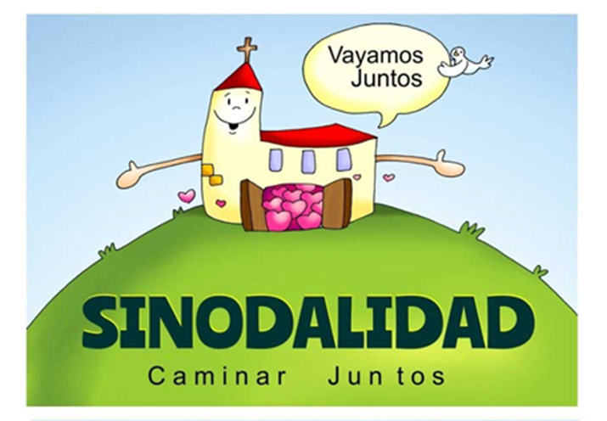

**VEAMOS LO QUE ENTENDEMOS POR ‘LA SINODALIDAD’**

La sinodalidad es la **experiencia de las primeras comunidades.** Por eso tenemos que volver al libro de los Hechos de los Apóstoles, volver a ver en los evangelios cómo Jesús comenzó haciendo comunidades en Galilea.

De hecho Jesús pasó la mayoría de su tiempo en Galilea reuniéndose con su gente para hablar, para compartir la comida, para sanar a los enfermos, para explicarles cómo entendía Jesús la manera de vivir en sociedad más conforme a la dignidad de las personas y a la voluntad de Dios. Este proyecto Jesús lo llamó “el Reino de Dios”. Por eso nosotros tenemos que volver a Galilea, tal como lo dijo Jesús resucitado a sus apóstoles: “Vuelvan a Galilea: Allí me encontrarán”.

**Volver a Galilea** es volver a los pobres, volver a la misión, volver a la comunidad, volver a compartir como hermanos, volver a la igualdad. No olvidamos que Jesús fue durante más de 15 años un carpintero itinerante que iba, a pie, de pueblo en pueblo, con su mochila y herramienta de artesano carpintero. Cuando mataron a Juan Bautista decidió sustituirlo y ampliarlo: Se hizo profeta itinerante y Mesías del Reino.

Su ministerio en Galilea es el centro de nuestra práctica cristiana. Necesitamos volver al Jesús de Galilea y a las primeras comunidades el centro de nuestra fe. Con la sinodalidad, la idea del papa Francisco es justamente volver al Evangelio, volver al primer cristianismo que se fue distorsionando con el paso del tiempo. **Se olvidaron del Reino** y regresaron al Antiguo Testamento.

El Concilio Vaticano 2° quiso terminar con ese tiempo de cristiandad alejado del Evangelio de Jesús y del Reino. Es lo que repite el papa Francisco: ‘Volvamos a lo esencial: a Jesús, al Reino y a las primeras Comunidades cristianas”. Allí están las 3 palabras fundamentales: **Jesús, el Reino y la Comunidad.**

Jesús se encarnó en la realidad de su tiempo: eso es el sentido de la palabra “encarnación”. A Dios se lo encuentra en la vida, en la realidad, en las personas, al interior de nosotros. Tenemos que pasar del ‘Dios del templo al Dios de la calle’. Jesús no se ubicó en el Templo de Jerusalén ni en las sinagogas de los pueblos, sino en sus plazas, sus caminos, sus campos, sus cerros. El templo es para reunirnos, decirnos cómo Dios vive en nosotros, en la calle, en los demás para celebrar allí la resurrección de Jesús y el crecimiento del Reino. **Eso es la misa:** Discernir, manifestar y agradecer la presencia viva Dios en medio de nosotros y de los acontecimientos.

Nosotros en las CEBs, es eso que ya lo estamos viviendo. Por eso en la Asamblea Eclesial de América Latina y El Caribe en México en 2021 se dijo que “las CEBs “son un ejemplo de Iglesia sinodal”: Somos **el único grupo** que se señaló como ‘sinodal’, es decir: Nosotros vivimos la sinodalidad.

La sinodalidad es la práctica eclesial de **reconocernos todas y todos iguales por nuestro bautismo,** con diferentes talentos y diversos ministerios o servicios, con miras al crecimiento del Reino de Dios.

El papa Francisco escribió una linda carta apostólica para explicarnos que “todos somos hermanos y hermanas” (‘Fratelli tutti’). **La hermandad universal es la meta del Reino.** Nos explica el papa que esta hermandad universal se construye de 4 menaras: Mediane la fraternidad sin fronteras, la amistad social, el amor político y la espiritualidad liberadora de la parábola del Buen Samaritano. Para lograrlo debemos integrar los movimientos populares, sociales, sindicales y políticos, porque son el arranque de un cambio de sociedad.

Eso es la misión que contratamos el día de nuestro bautismo cuando el sacerdote nos marcó con la cruz crismal, diciendo: **“Tú eres profeta, sacerdote y rey pastor”.** Todas y todos los bautizados somos profetas para anunciar lo que construye el Reino y denunciar lo que lo destruye. Todas y todos los bautizados somos sacerdotes, para ofrecernos a Dios como un Pueblo fraternal. El sacerdocio ordenado está al servicio del sacerdocio bautismal. Finalmente, todas y todos los bautizados somos reyes-pastores porque estamos encargados de organizar en una gran comunidad de hermanos iguales. Esa es la conversión que nos exige la sinodalidad: volver a nuestro bautismo, todos y todas. Esa es la conversión de nuestras parroquias y de nuestra Iglesia institucional, escuchándonos juntos, discerniendo comunitariamente la voluntad de Dios y abriendo colectivamente caminos nuevos… los caminos ya abiertos por las CEBs desde 60 años de existencia.

Para el Encuentro continental, se trata de recalcar lo propio y **lo más genuino de nuestras CEBs** en nuestras relaciones de comunión y participación y nuestras actividades de misión y celebración.

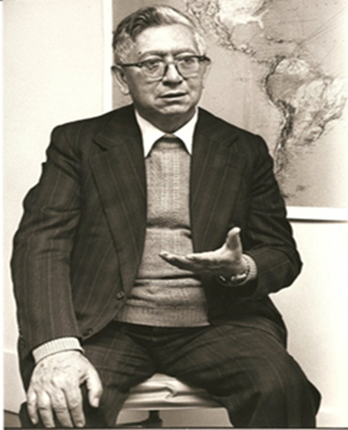**VEAMOS QUIÉNES NUESTROS ‘HÉROES DEL REINO’**

“Héroes” son las **personas significativas** entre nosotros por su manera de vivir y aportar a vivir y convivir mejor, incansables defensores de la vida, los pobres, los derechos humanos, del Evangelio, del Reino…

Los ‘héroes’ de nuestras CEBs son los que han comenzado el camino de las comunidades en nuestros sectores. Son **las y los fundadores** de las CEBs, sacerdotes, obispos, seglares, misioneras… Son de ellos que debemos conservar la memoria y seguir los pasos.

En Ecuador nuestro mayor héroe es monseñor **Leonidas Proaño** que, durante 30 años, ayudó a los indígenas de Chimborazo y del país a recuperar su dignidad, valorar su sabiduría, mantener su organización comunitaria, profundizar en su cosmovisión y organizarse al nivel local, regional y nacional. Ayudó en los años ’70 a articular las CEBs del país y acompañarnos durante unos 15 años más.

Cada provincia ha de reconocer y nombrar a las personas que son sus **héroes locales y provinciales,** como decíamos, sacerdotes, religiosas, misioneros y misioneras, seglares… Juntaremos todo eso para compartirlo en el Encuentro Continental. Habrá mucha vida, mucha grandeza, mucha fe, mucha entrega, mucho Reino.

**VEAMOS QUIÉNES SON NUESTROS ‘MÁRTIRES DE LA ECOLOGÍA’**

“Mártires” son los que **han pagado con su vida** el seguimiento de Jesús, la construcción del Reino, el amor a los demás. Decía Jesús: “No hay amor más grande que dar la vida por los demás”.

La ecología es el conjunto de prácticas que **cuidan de la naturaleza y de los pueblos** que viven en ella y de ella. Todos estamos implicados porque de la naturaleza venimos, gracias a ella comemos y nos curamos, por ella vivimos y crecemos felices si sabemos respetarla y relacionarnos con ella. Cada vez más nos damos cuenta cuanta destrucción y contaminación causamos a la naturaleza, es decir, contra la tierra, las plantas, los animales, el aire, el agua… al punto de enfermarnos, destruirnos y desaparecer de la faz del planeta. Para proteger la naturaleza, los pueblos originarios y protegernos todos, tenemos que enfrentar multinacionales que se dedican a explotarla sin límites. Es todo el sistema neoliberal que está involucrado en esta destrucción y contaminación mundial… Por otra parte nos damos cuenta que hay cada vez más personas, grupos e instituciones que cambian su manera de vivir desordenada, para invertir esta carrera al abismo. “O nos unimos todos o nos perderemos todod”, clama el papa Francisco.

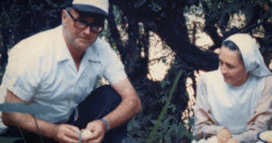Aquí en Ecuador tenemos a monseñor **Alejandro Labaca y la Hna. Inés** **Sarango** de San Francisco de Orellana, grandes defensores de la Amazonía y de sus pueblos. Dieron la vida por defender al pueblo amazónico no contactado de los Tagaeri que estaban invadidos y asesinados por las empresas petroleras. Los mismos Tagaeri los lancearon porque acababan de perder varios miembros de su comunidad a manos de los de las petroleras. Monseñor Labaca decía: “Si no vamos nosotros, ellos morirán”. De hecho, la petrolera dejó la región.

Más recientemente, fue asesinado un chamán y líder de las comunidades cofanes de Sucumbíos, **Eduardo Mendúa,** de 40 años. Era un gran defensor de la naturaleza y de su pueblo. Lo mandaron a matar los terratenientes de su región el 23 de febrero de 2023.

Al nivel latinoamericano, uno de los primeros defensores de la Amazonía fue el **brasileño Chico Mendes.** Era recolector de caucho, sindicalista y activista ambiental brasileño. Luchó de manera pacífica contra la extracción de madera y la expansión indiscriminada de la ganadería y las monoculturas a gran escala. Fue asesinado a los 44 años en 1988.

Hemos de conocer **muchos conflictos** en la Amazonía (extracción petrolera y maderera, turismo…), la Sierra (minería, como recientemente en Palo Quemado) y la Costa (bananera, camaroneras, empresas de turismo…) para recopilarlas y solidarizarnos con sus víctimas. Llevaremos estas historias nuestras al Encuentro Continental, para hacer memoria de sus mártires y comprometernos más por la vida de la naturaleza, de sus pueblos y de todos nosotros.

**POR QUÉ ES IMPORTANTE CONOCER LA REALIDAD LOCAL Y NACIONAL**

Si no hemos descubierto que Jesús vino para **hacer acontecer el Reino de Dios,** nunca nos vamos a interesar por conocer la realidad y luchar para adecuarla al Reino de Dios. El Reino lo abarca todo, tanto en lo personal como en lo social. En lo personal nos llama a crecer en dignidad, coherencia, en profesionalismo y fraternidad. En lo social, nos llama a trabajar en todos los espacios para que sean más conforme al Reino de Dios: en lo económico para mayor equidad, en lo político para mejor convivencia, en la socio-cultural para mayor participación y creatividad, en lo ecológico para más armonía con la naturaleza y en lo espiritual para más comunión con Dios. Por eso el papa Pablo 6°, en 1975, escribió que **“el Reino es lo único absoluto; todo lo demás es relativo”,** retomando la frase de Jesús de Nazaret: “Busquen primero el Reino de Dios; lo demás vendrá por añadidura”.

Si no conocemos lo que implica el Reino, ¿cómo vamos a colaborar a su construcción? Si no conocemos la realidad, ¿cómo vamos a incidir en ella para adecuarla a los valores del Reino? En los Evangelio, la palabra ‘Reino’ es **la más utilizada por Jesús:** más de 100 veces. ¿Es así en nuestras reuniones, en la catequesis, en los compromisos…: “lo único absoluto”? Decía el papa Pío 10° en 1927 y lo repitió el papa Francisco hace poco: “La política es la forma mayor de la caridad”, porque la organización armoniosa del convivir nacional.

Los problemas que padecemos tienen **varios orígenes:** unos provienen de nuestro mal comportamiento, otros de nuestras malas costumbres colectivas y de nuestra indiferencia, otros de la maldad de los empleadores, otros de leyes e instituciones gubernamentales que nos atropellan, es decir, un sistema capitalista neoliberal que, según el papa Juan Pablo 2°, “hace a los ricos más ricos a costa de los pobres más pobres”. Frente a estas situaciones los remedios deben ser unos personales, otros colectivos, otros laborales y otros políticos porque dependen de la mala organización política y económica de nuestro país.

Nuestra referencia será el Reino de Dios que con Jesús retomó **los ideales de su Pueblo.** Eso consta en el Antiguo Testamento, porque nos cuenta cómo se organizaron en libertad, equidad y fe. Jesús retomó estos objetivos y los integró a su proyecto del Reino según la voluntad de Dios.

Las CEBs desde los comienzos andamos por estos caminos: individuales, colectivos, sociales y políticos. Se trata, como Jesús y las primeras Comunidades cristianas de hacer acontecer el Reino de Dios en todos los aspectos de la vida personal y social. Quiénes están empeñados en eso son muchos hermanos y hermanas, compañeros y compañeras organizados en organizaciones populares, sociales, sindicales y políticas. Muchas y muchos de nosotros estamos integrado en estas organizaciones para ser en ellas **“sal, luz y fermento” del Reino.**

**CONCLUSIÓN**

Todo eso: Sinodalidad, Héroes, Mártires y Realidad nacional, lo vamos a profundizar en nuestras CEBs para que nuestros delegados lleven nuestra voz al Encuentro Continental en El Salvador en noviembre próximo. Ya hemos comenzado; vamos a continuar.